序号 姓名 性别 手机号
70 唐栗林 女 15193213727 15193217627
26 任如平 女 15891968874 15891967627
34 吴丹 女 15385445250 15385447627
27 蒋燚 男 15271136614 15271137627
2 陈金花 女 13175999707 13175997627
41 廖秋 女 15190369192 15190367627
43 林俊荣 女 13672268233 13672267627

3 陈国伟 男 15187720817

序号 姓名 性别 手机号
70 唐栗林 女 15193213727 15193217627
26 任如平 女 15891968874 15891967627
34 吴丹 女 15385445250 15385447627
27 蒋燚 男 15271136614 15271137627
2 陈金花 女 13175999707 13175997627
41 廖秋 女 15190369192 15190367627
43 林俊荣 女 13672268233 13672267627


3 陈国伟 男 15187720817



上

上网行为管理系统巡检作业指导书

2013年11月

一、作业准备
序号 | 所需资源 | 名称 | 备注
1 | 工具软件 | 无
2 | 资料文档 | 上网管理系统维护手册

二、巡检记录
项目名称 | 业务范围 | 巡检内容 | 备注
系统状态 | 硬件部分 | 系统CUP、硬盘、内存使用率情况
系统状态 | 硬件部分 | 会话连接数
系统状态 | 硬件部分 | WAN实时流量
系统状态 | 软件部分 | 许可情况
系统状态 | 软件部分 | HA集群状态检查
系统日志检查 | 软件部分 | 系统日志检查
流量排名 | 软件部分 | 组流量排名
流量排名 | 软件部分 | 用户流量排名
流量排名 | 软件部分 | 应用流量排名
流量排名 | 软件部分 | Ip流量排名

二、巡检步骤

系统状态检查

系统CUP、硬盘、内存使用率情况
登陆网上管理系统，在实时状态中能看见当前CPU、内存、磁盘使用情况。
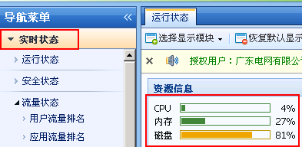

会话连接数
登陆网上管理系统，在实时状态中能看见当前会话连接数。
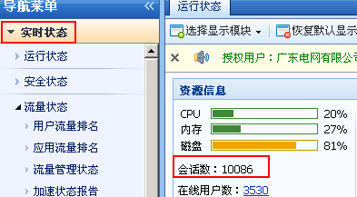

WAN实时流量
登陆网上管理系统，在实时状态中能看见当前WAN实时流量。

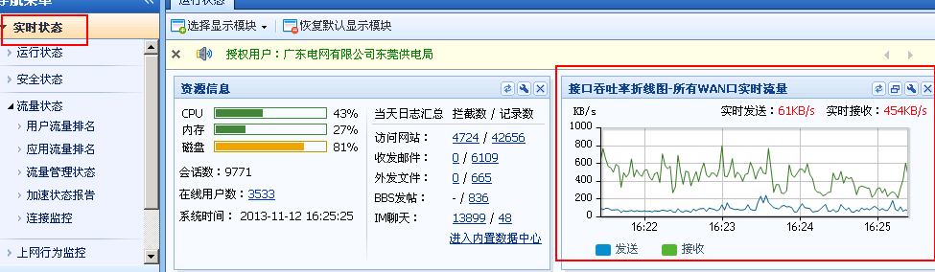

许可证状态
登陆网上管理系统，在系统配置—序列号能看见许可信息。
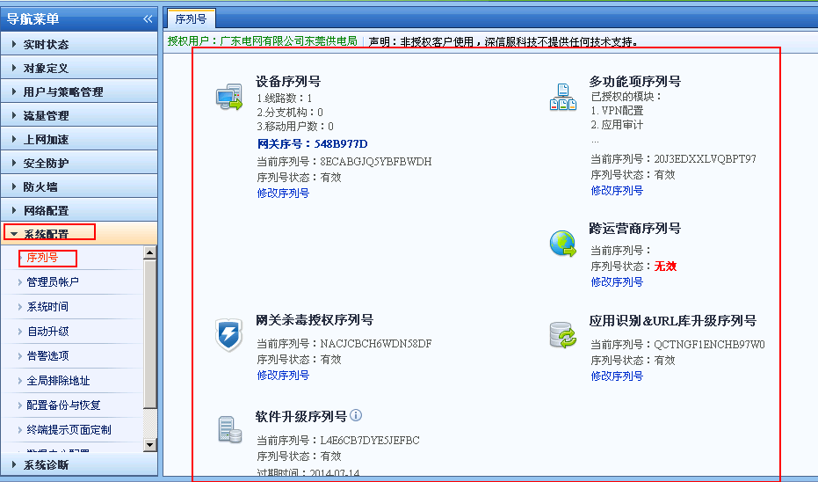

HA集群状态检查
登陆上网管理系统，在网络配置中---双机维护—能看见与对端通信正常。
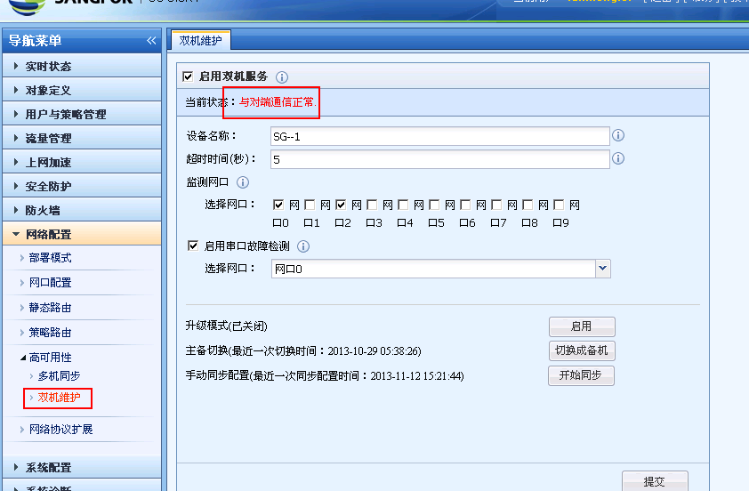

系统日志分析

系统日志检查
登陆网上管理系统，在系统诊断中，系统日志里能看见日志信息。
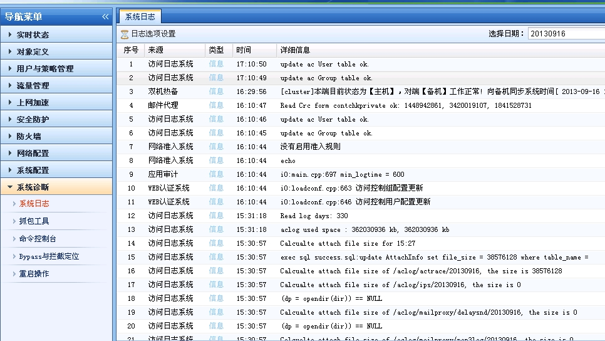

流量排名

组流量排名
访问控制组流量排行榜：以dg.gpgc.local组的流量占比重较大
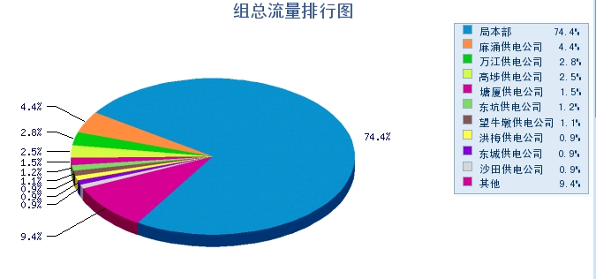

用户流70 唐栗林 女 15193213727 15193217627

26 任如平 女 15891968874 15891967627

34 吴丹 女 15385445250 15385447627

27 蒋燚 男 15271136614 15271137627

2 陈金花 女 13175999707 13175997627

41 廖秋 女 15190369192 15190367627

43 林俊荣 女 13672268233 13672267627

3 陈国伟 男 15187720817

31 宋秀红 女 17571381198

82 谢卫鹏 男 13228473943

量排行榜：
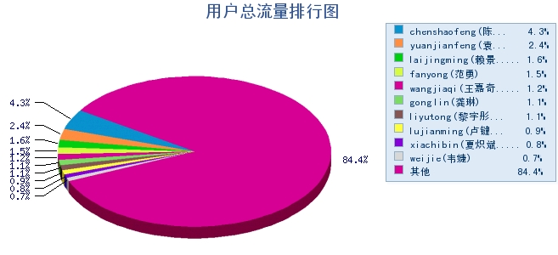

应用流量排行
应用流量排行：以访问网站的流量比重较大
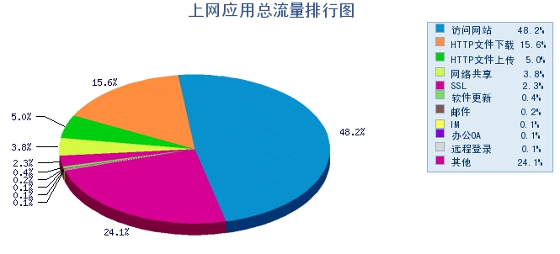

IP流量排行：
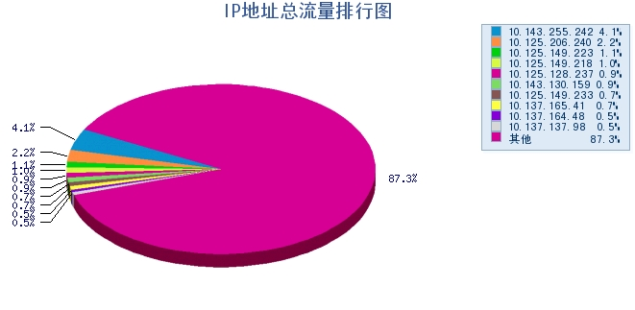

4、作业中异常现象及主要对策
序号 | 异常现象 | 处理对策 | 注意事项
1 | 上网行为管理系统的硬件出现故障 | 采取主备双机热备的部署模式，当其中一台出现故障时，另一台自动接替工作，保证业务不中断运行；联系原厂更换设备。
2 | 主备无法切换 | 检查主备配置是否更改过，更换主备之间的心跳线
3 | 上网行为管理系统略配置意外丢失 | 通过上网行为管理系统还原备份配置文件，恢复正常工作；
4 | 上网行为管理系统端口故障 | 若是上网行为管理系统端口物理损坏，更换网络接口卡，若端口物理状态正常，处于down状态，检查对端设备端口状态，或尝试更换新的光纤线。

网行为管理系统巡检作业指导书

2013年11月

一、作业准备
序号 | 所需资源 | 名称 | 备注
1 | 工具软件 | 无
2 | 资料文档 | 上网管理系统维护手册

二、巡检记录
项目名称 | 业务范围 | 巡检内容 | 备注
系统状态 | 硬件部分 | 系统CUP、硬盘、内存使用率情况
系统状态 | 硬件部分 | 会话连接数
系统状态 | 硬件部分 | WAN实时流量
系统状态 | 软件部分 | 许可情况
系统状态 | 软件部分 | HA集群状态检查
系统日志检查 | 软件部分 | 系统日志检查
流量排名 | 软件部分 | 组流量排名
流量排名 | 软件部分 | 用户流量排名
流量排名 | 软件部分 | 应用流量排名
流量排名 | 软件部分 | Ip流量排名

二、巡检步骤

系统状态检查

系统CUP、硬盘、内存使用率情况
登陆网上管理系统，在实时状态中能看见当前CPU、内存、磁盘使用情况。

会话连接数
登陆网上管理系统，在实时状态中能看见当前会话连接数。

WAN实时流量
登陆网上管理系统，在实时状态中能看见当前WAN实时流量。

许可证状态
登陆网上管理系统，在系统配置—序列号能看见许可信息。

HA集群状态检查
登陆上网管理系统，在网络配置中---双机维护—能看见与对端通信正常。

系统日志分析

系统日志检查
登陆网上管理系统，在系统诊断中，系统日志里能看见日志信息。

流量排名

组流量排名
访问控制组流量排行榜：以dg.gpgc.local组的流量占比重较大

用户流量排行榜：

应用流量排行
应用流量排行：以访问网站的流量比重较大

IP流量排行：

4、作业中异常现象及主要对策
序号 | 异常现象 | 处理对策 | 注意事项
1 | 上网行为管理系统的硬件出现故障 | 采取主备双机热备的部署模式，当其中一台出现故障时，另一台自动接替工作，保证业务不中断运行；联系原厂更换设备。
2 | 主备无法切换 | 检查主备配置是否更改过，更换主备之间的心跳线
3 | 上网行为管理系统略配置意外丢失 | 通过上网行为管理系统还原备份配置文件，恢复正常工作；
4 | 上网行为管理系统端口故障 | 若是上网行为管理系统端口物理损坏，更换网络接口卡，若端口物理状态正常，处于down状态，检查对端设备端口状态，或尝试更换新的光纤线。

